[南京医科大学和东南大学联合研究成果遭质疑：是科学突破还是数据问题？](https://mp.weixin.qq.com/s?__biz=MzAwNzc1NjU0Ng==&mid=2648112344&idx=1&sn=ed879d23ee0a2f05cb7bd9e7d5f86fb5)

原创科研正气-唯一号[科研正气](javascript:void(0);)2025-04-11 14:30:50四川



**论文信息**

第一作者：严丽红（Lihong Yan，南京医科大学）、张欣（Xin Zhang，南京医科大学）

通讯作者：李菊雪（Juxue Li，南京医科大学）、刘安（An Liu，东南大学）、蒋琴（Qin Jiang，南京医科大学附属眼科医院）

第一单位：南京医科大学

合作单位：南京医科大学附属眼科医院、东南大学

2025年3月8日，南京医科大学、南京医科大学附属眼科医院以及东南大学在国际知名期刊《Nature Communications》（中科院一区，影响因子14.7）上联合发表了题为“ARCCRABP1 neurons play a crucial role in the regulation of energy homeostasis”（《ARCCRABP1神经元在调节能量平衡中的关键作用》）的研究论文。该研究揭示了一类神经元在调节能量平衡中的重要生理功能，受到国内外多方科研基金支持。

本研究得到了包括国家重点研发计划非传染性慢性病专项、国家自然科学基金、中国青年千人计划、南京医科大学启动基金等多项资助，还获得了江苏省创新人才、创新创业团队计划及“科技创新2030重大项目”等项目的支持。

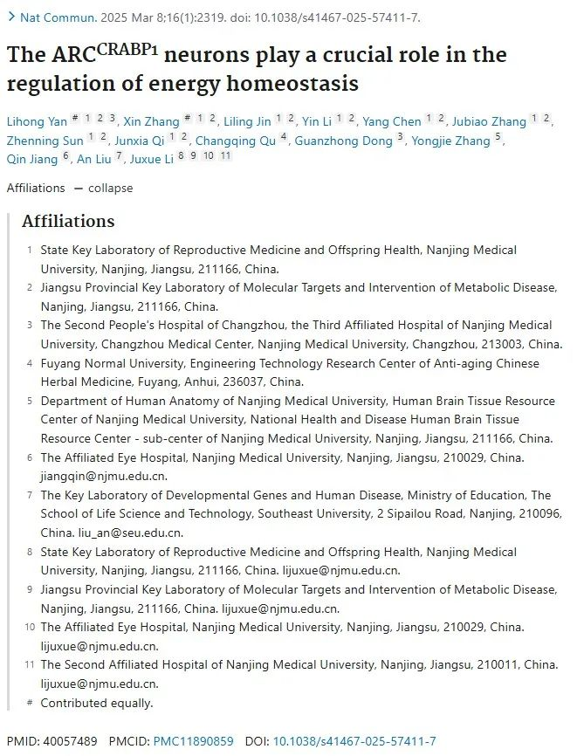

**质疑内容**

近期，该论文的图表内容受到了一些研究者的质疑，尤其是关于论文中的“Figure 2b”数据表现。一些质疑的具体内容如下：

1. 图2b声称验证了实验策略，显示在注射AAVDIOCaspase3的实验鼠下丘脑弓状核（ARC）中没有CRABP1和mCherry的表达。然而，质疑者指出，图中左下角的两个面板几乎没有荧光背景，其中一个面板甚至看不到明显的脑组织结构。

以下是质疑者提供的增强版本的图像：

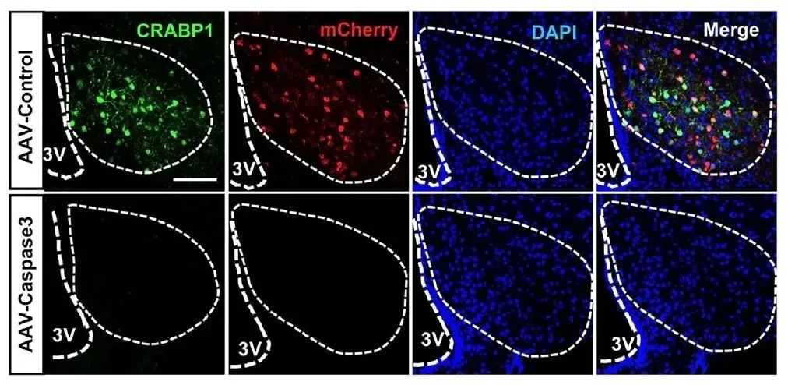

增强图像：

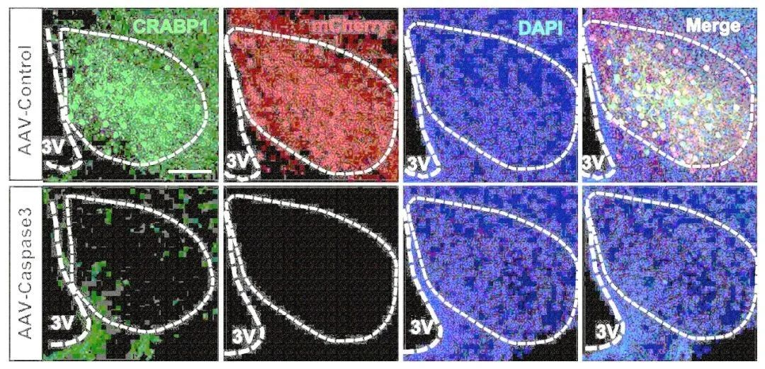

__参考链接  
 __

https://pubpeer.com/publications/C574624250BED01A5486301A802BC4#1

**免责声明**

本公众号转载的信息来源于 PubPeer、Pubmed及相关期刊，涉及的人名、单位均为音译。对于文章内容的真实性、完整性及及时性，本公众号不作任何保证或承诺，内容仅供读者参考。  
 如任何单位或个人认为本内容可能涉嫌侵犯其合法权益，请及时向我们提交书面权利通知及详细侵权情况，我们将依法尽快移除相关涉嫌侵权的内容。  
 若您有任何建议，欢迎随时与客服联系。

**第三方客服QQ账号：3970604145**